**PONTIFICIA UNIVERSIDAD CATOLICA DEL ECUADOR**

**ETICA PERSONAL, SOCIAL Y PROFESIONAL**

**Estudiante:** Villacreces Sebastian

**Fecha:** 2019-04-26

**Tema:** Back End Proyecto “Cesta de Frutas”

**Diagrama Funcionamiento**

Consumo de Servicio GUI

Conexión Arduino - DB

Sensor de Presión

Back End Laravel – Migraciones – Controladores

Interfaz Gráfica VueJS

**Funcionamiento Back End**

**Migraciones**

**Fruits**

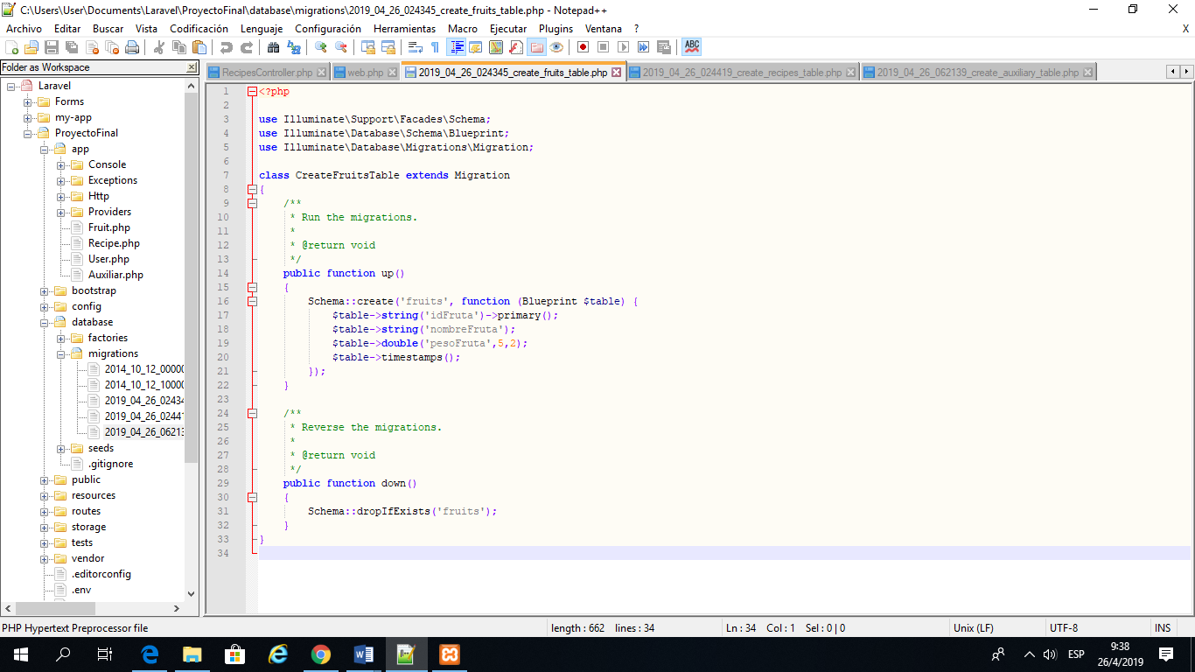

**Recipes**

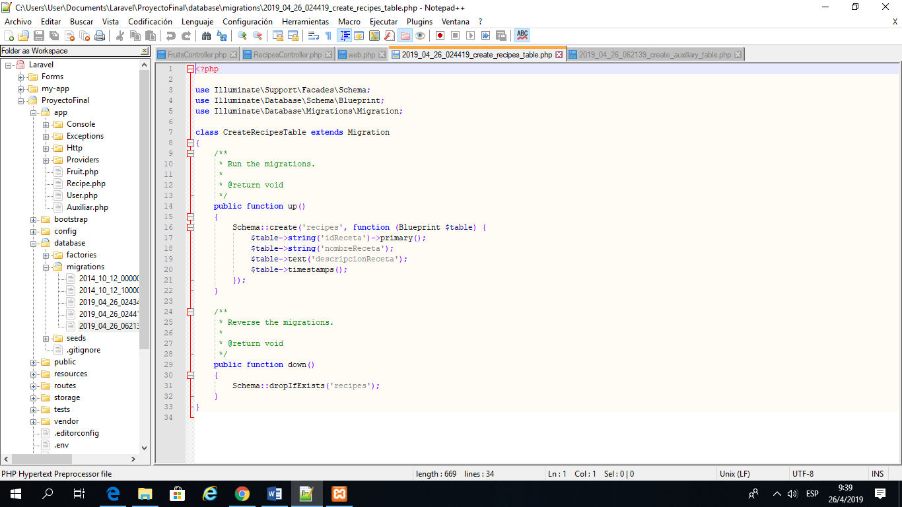

**Auxiliary**

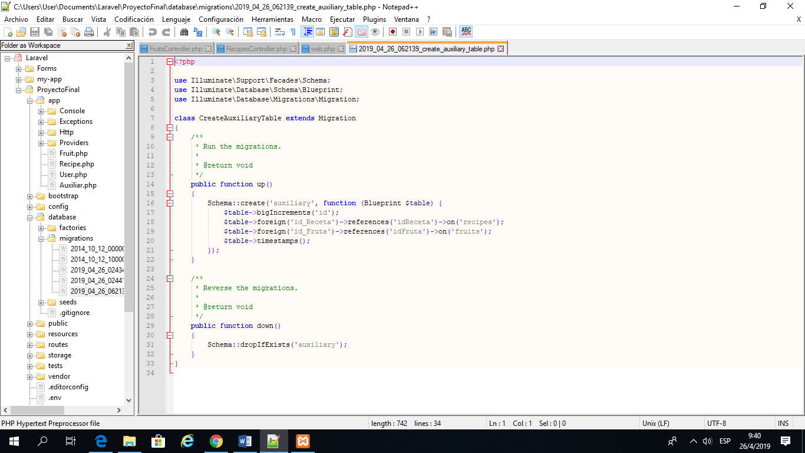

**Model**

**Fruit**

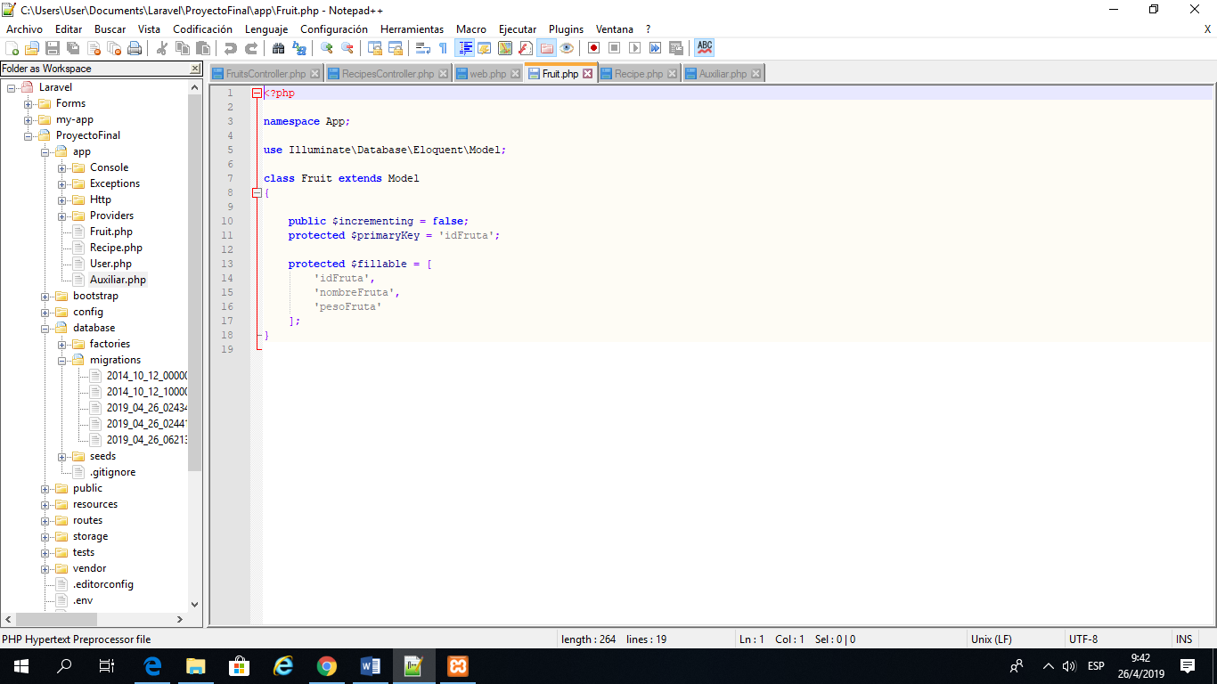

**Recipe**

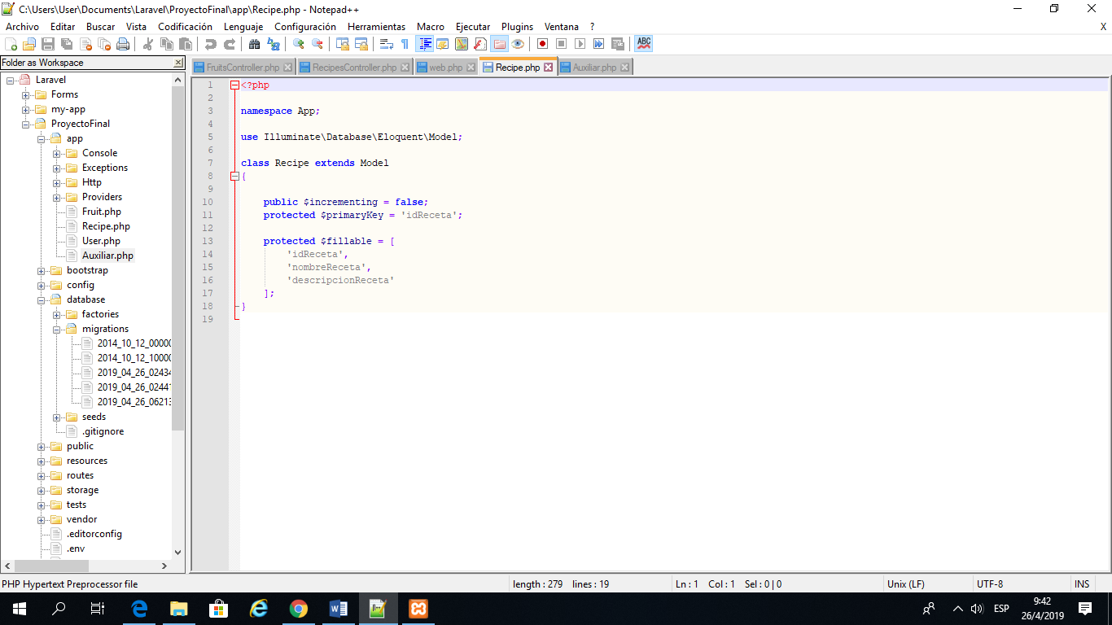

**Auxiliar**

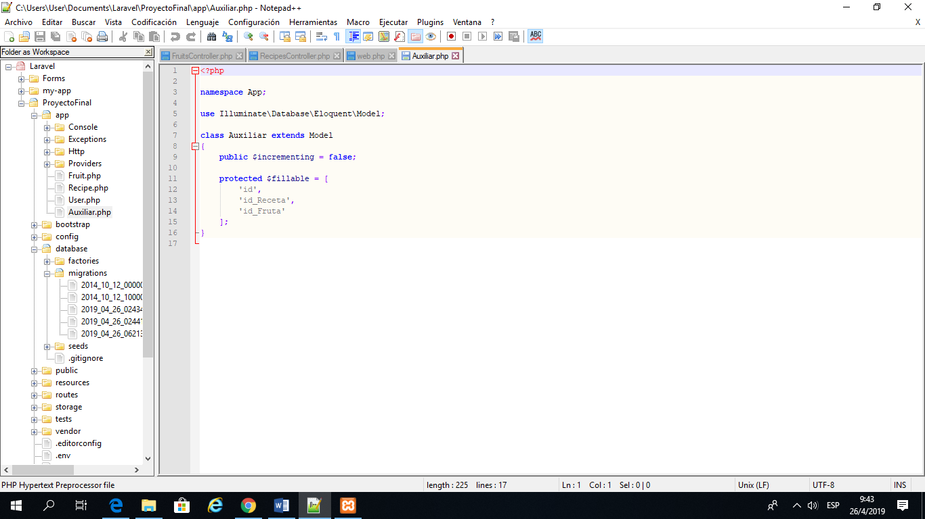

**Routes**

**Web**

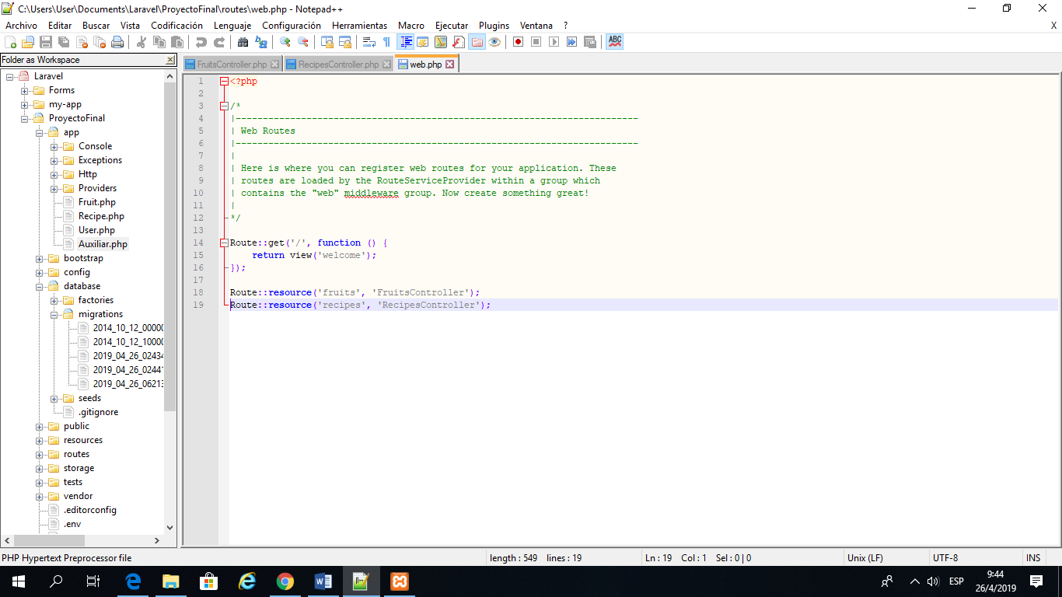

**Controller**

**RecipeController**

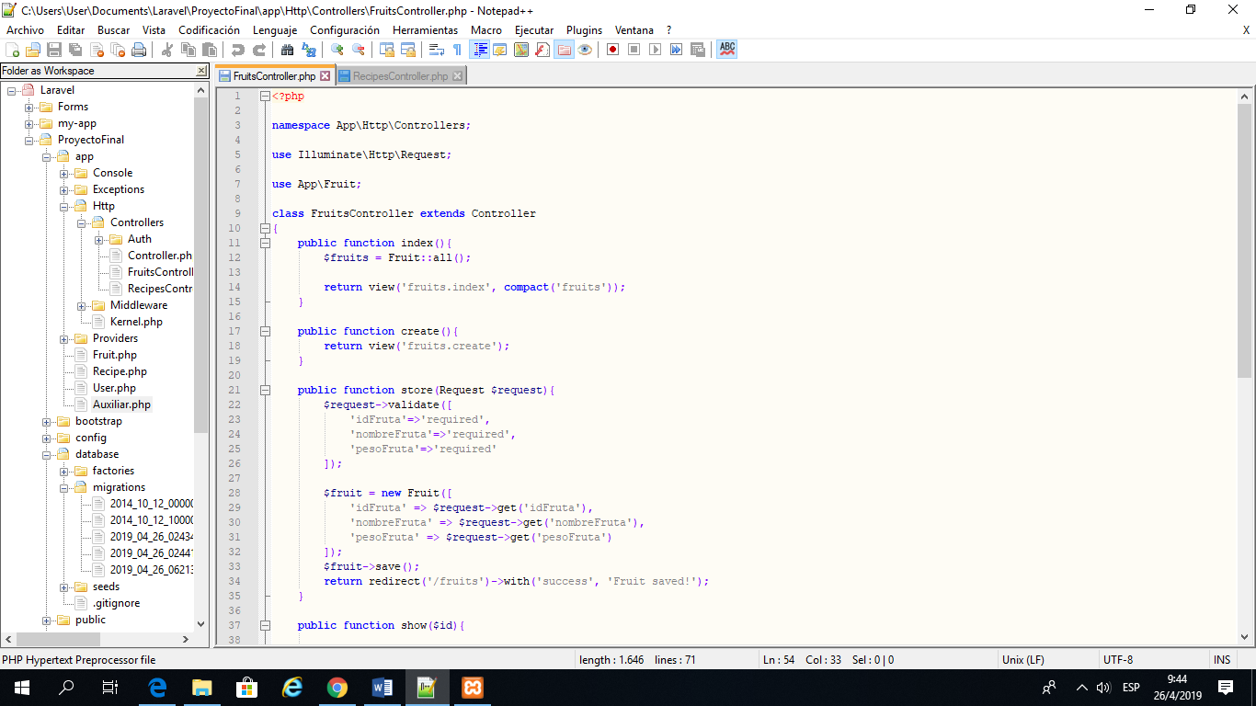

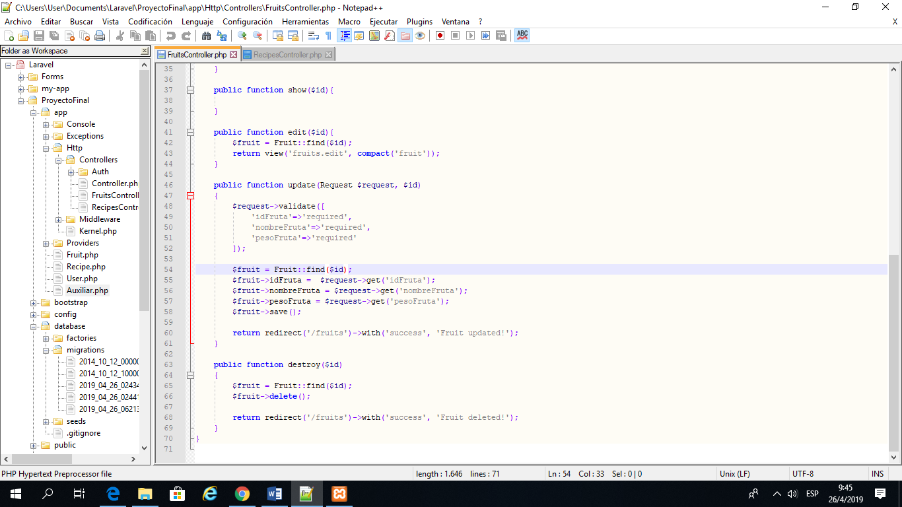

**FruitController**

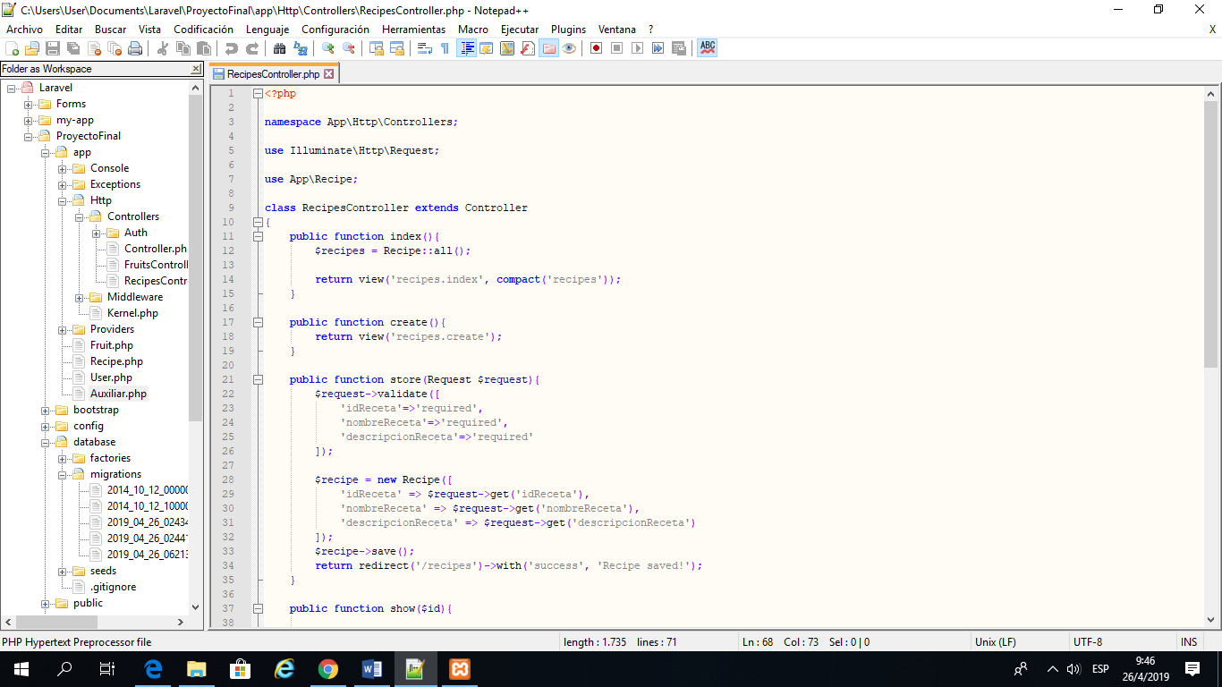

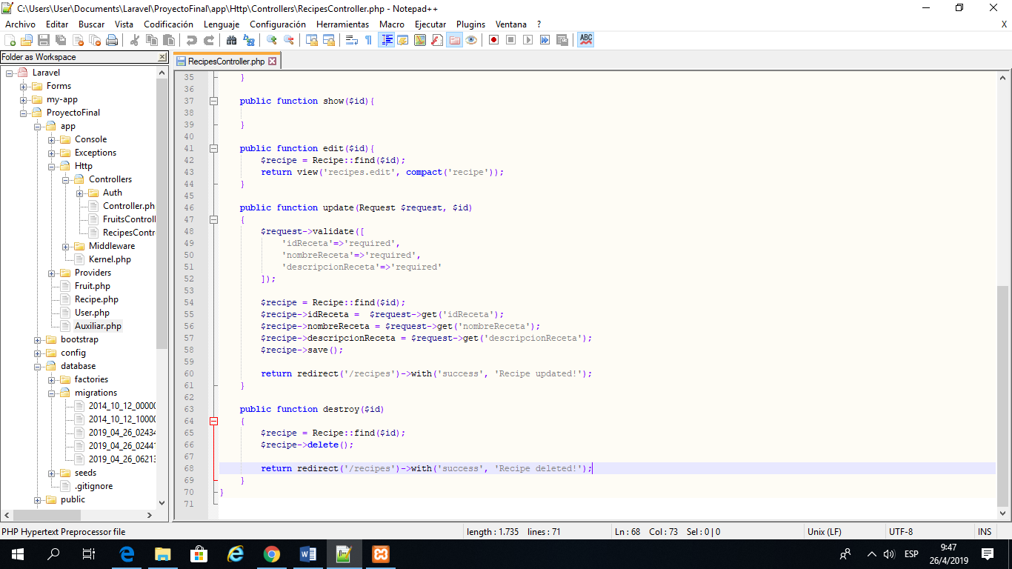

**Views (Prueba de Concepto)**

**Base**

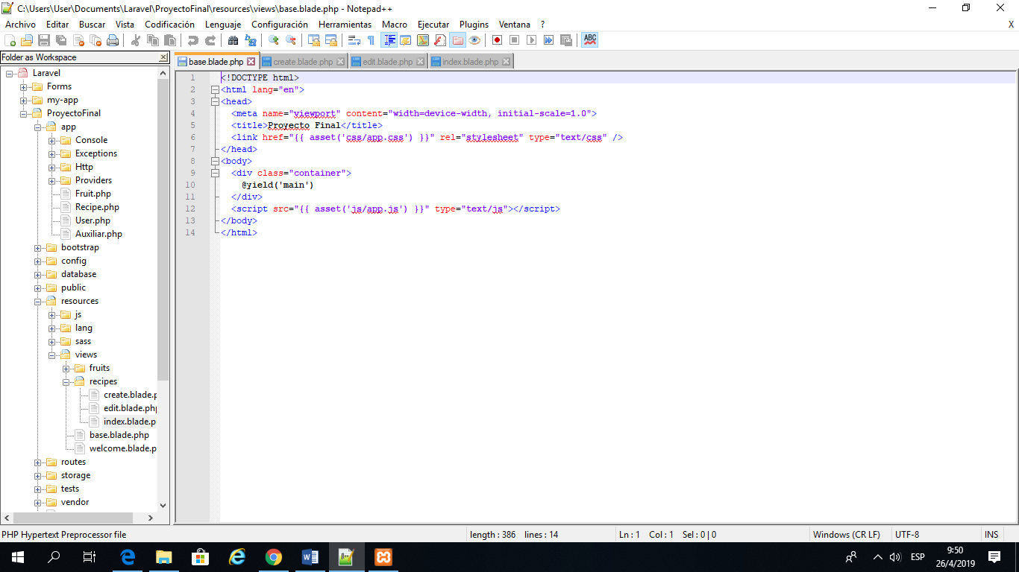

**Recipe**

**Index**

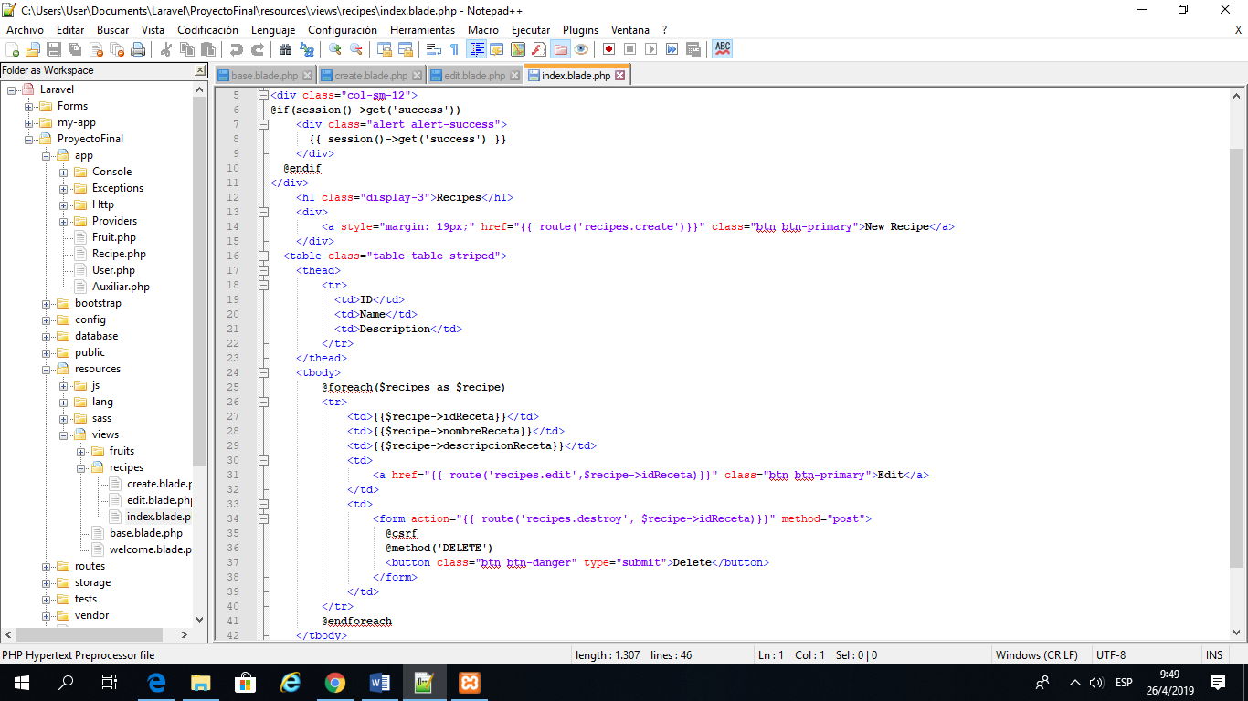

**Create**

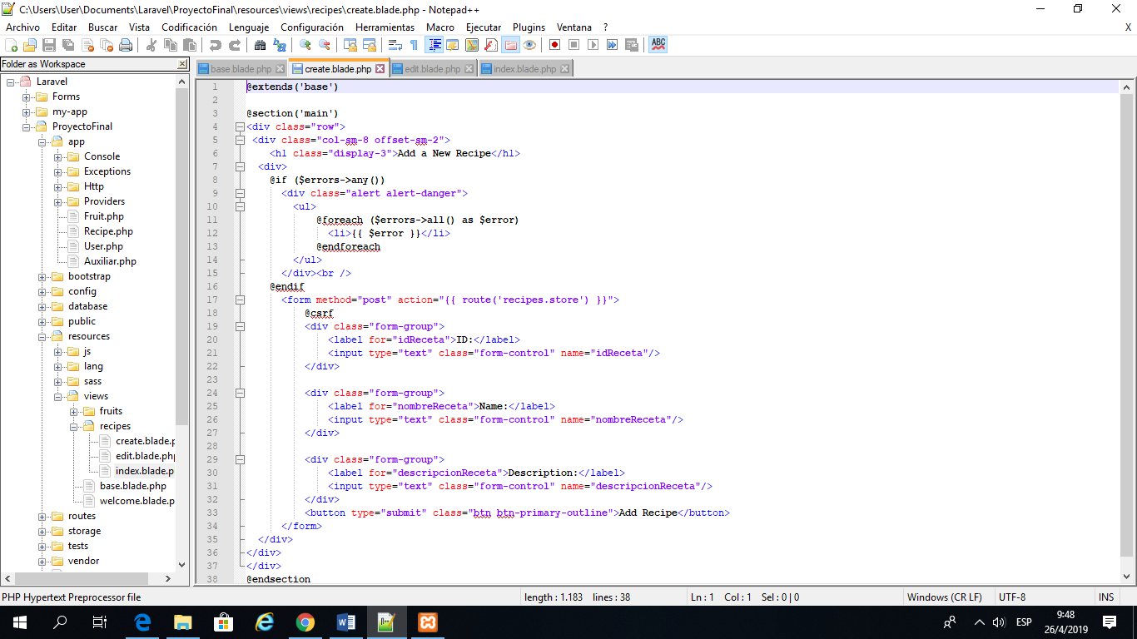

**Edit**

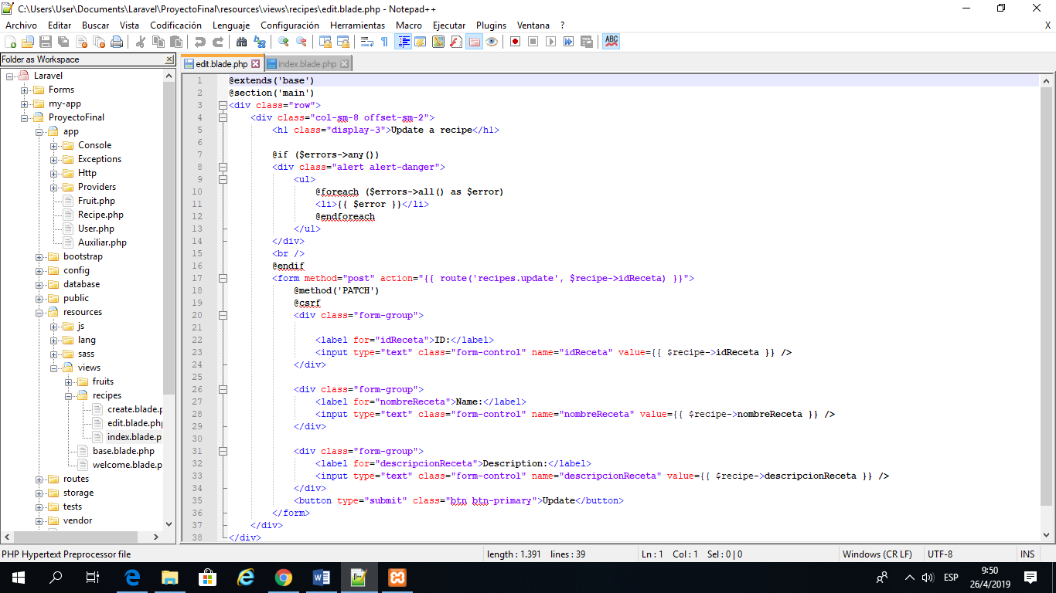

**Fruits**

**Create**

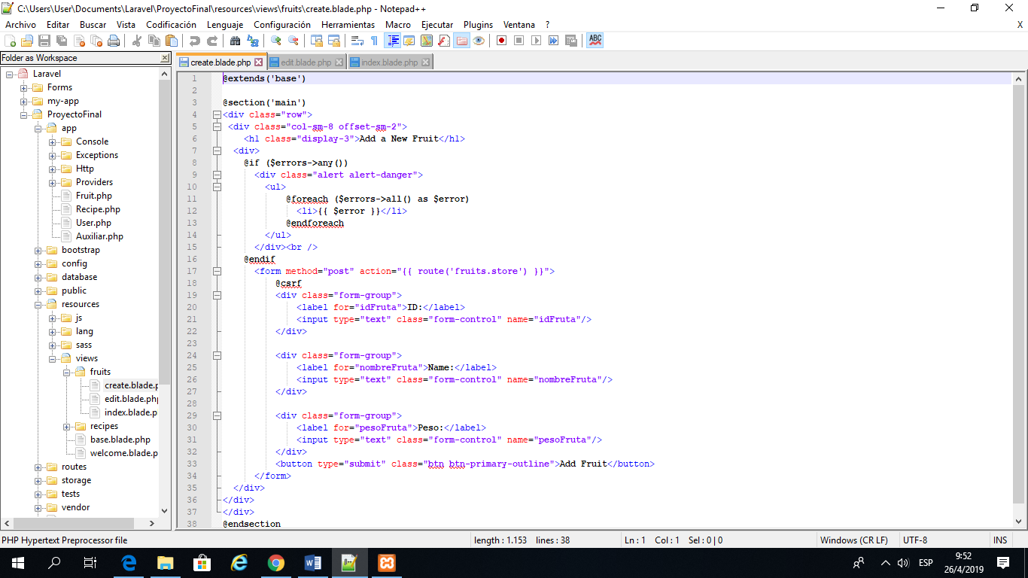

**Index**

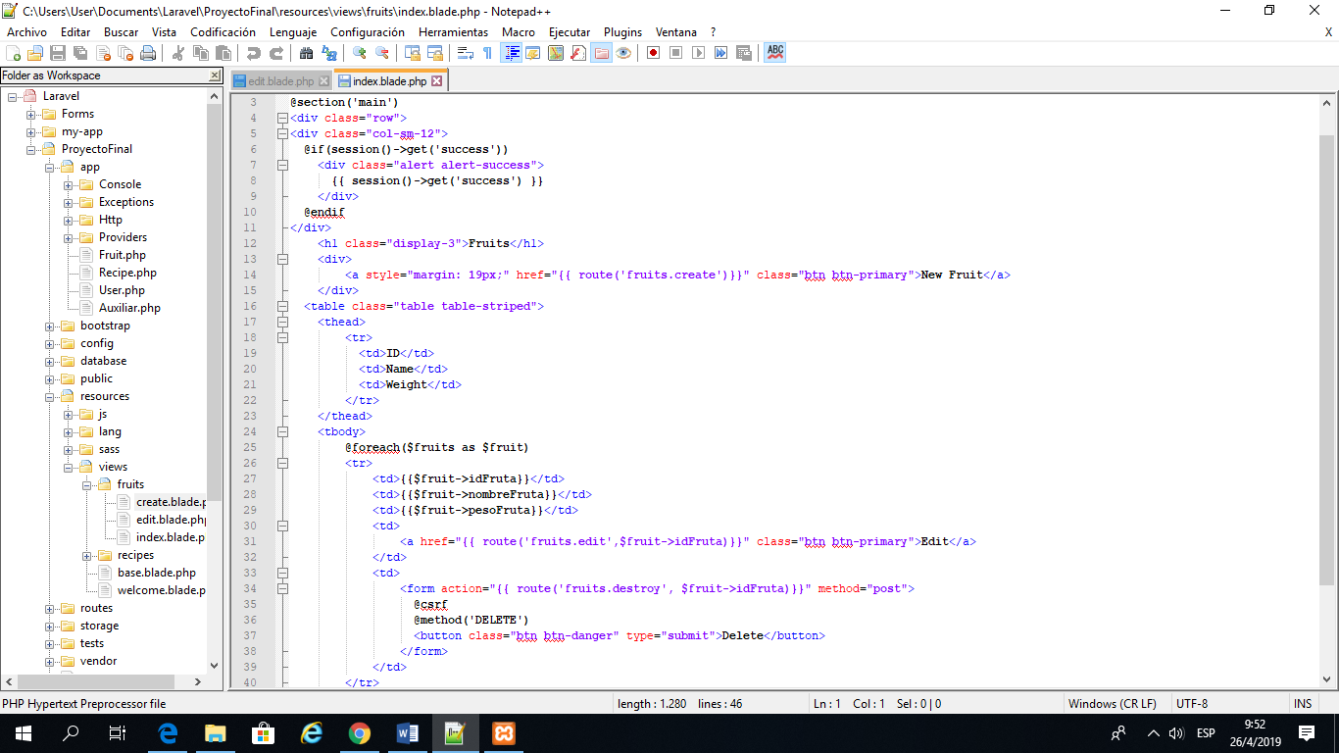

**Edit**

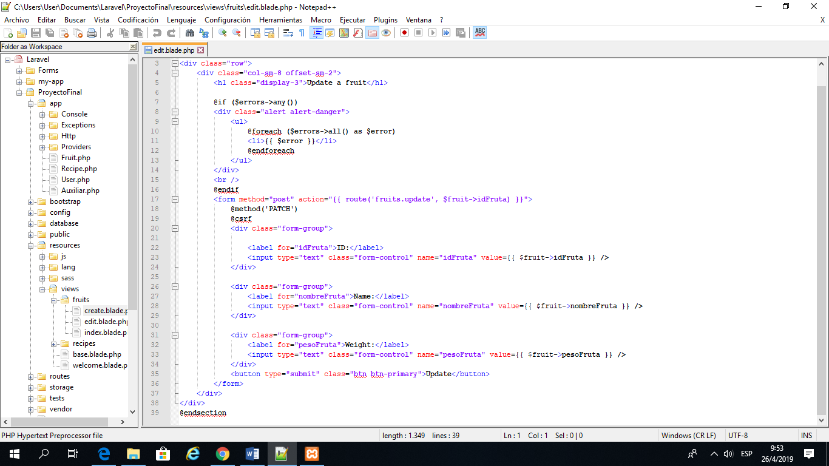

**Pantallas**

**Fruit**

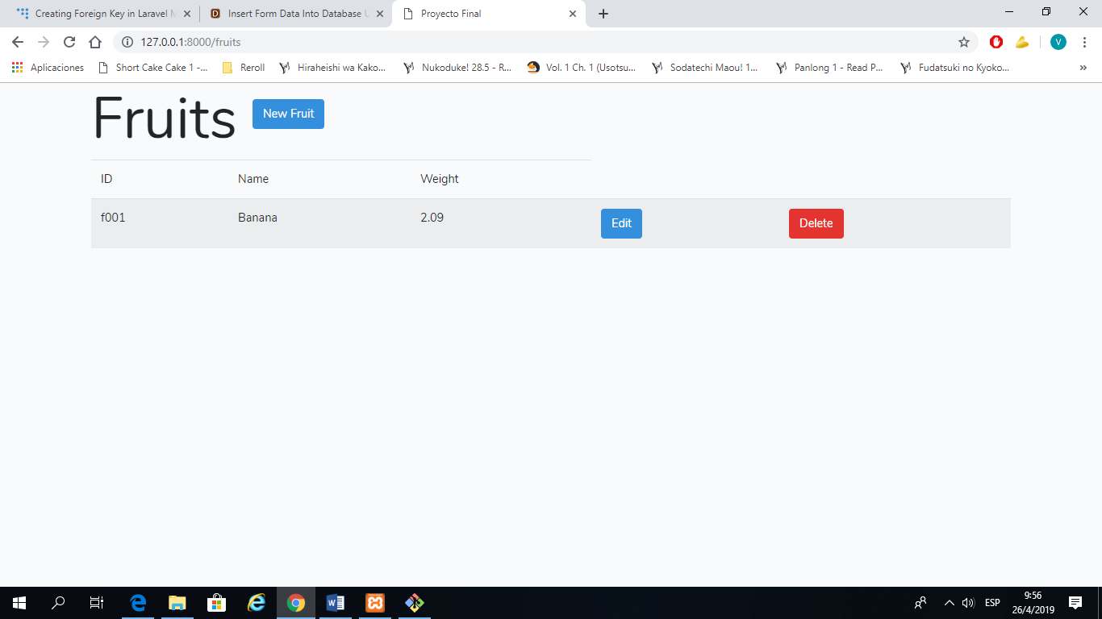

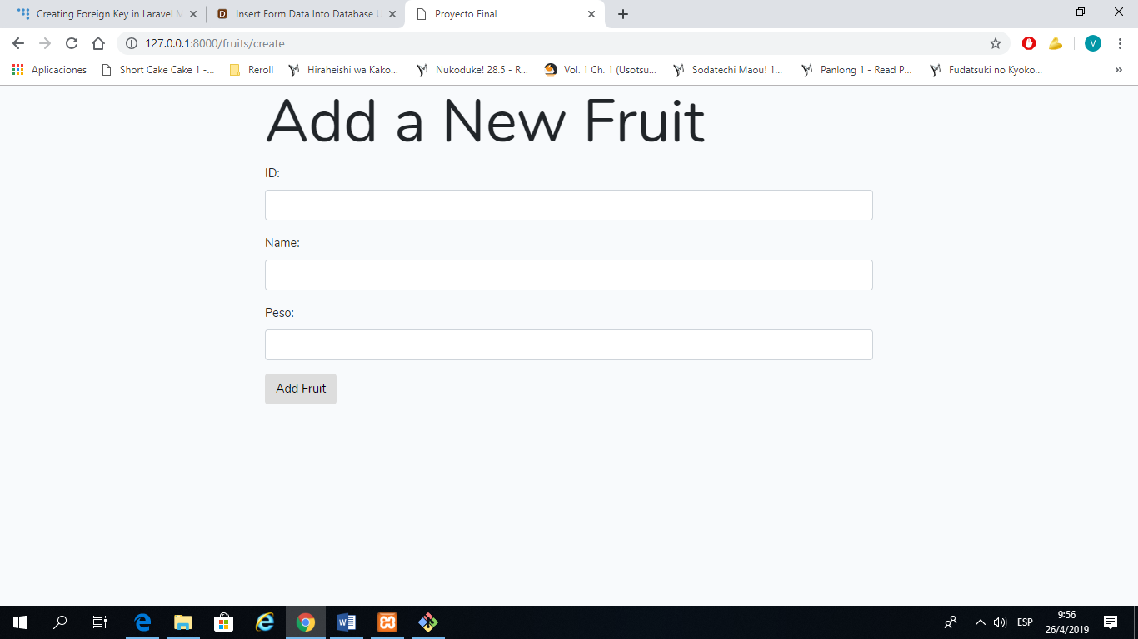

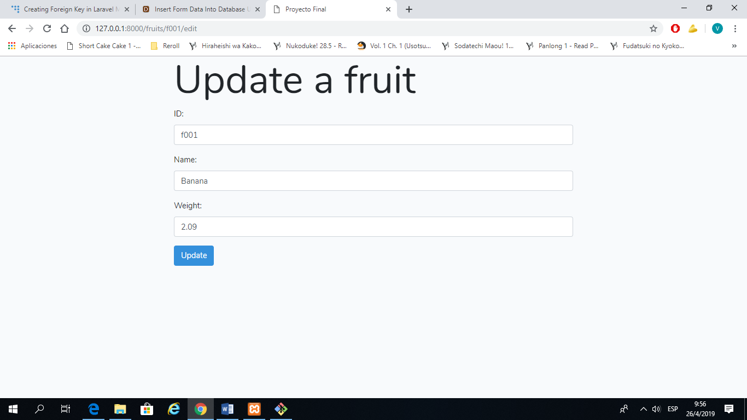

**Recipe**

